**暨南大学本科实验报告专用纸**

课程名称 高级语言程序设计实验 成绩评定

实验项目名称 第八次上机编写程序 指导教师 张鑫源

实验项目编号 128 实验项目类型 编程实验 实验地点 家

学生姓名 刘煜昕 学号 2019054615

学院 智能科学与工程学院 专业 信息安全

实验时间 2020 年 4 月 21 日 上 午～ 4 月 28 日 下 午 温度 ℃

1. **实验目的**

**第八次上机实验，使用visual studio实现函数图像的输出。**

1. **实验内容和要求**

**内容**：由用户输入字符串str，str的格式为“ax + b/x”,其a和b为对号函数的系数，取值范围是1-16之间的整数实现以下功能：

1.绘制s代表的对号函数曲线

2.曲线的采样点用“*”表示

**要求：1.**输出的曲线要尽量完整，美观

2.用户输入均为合法输入

1. **主要仪器设备**

**仪器：**计算机

**实验环境：visual studio2019**

**源程序**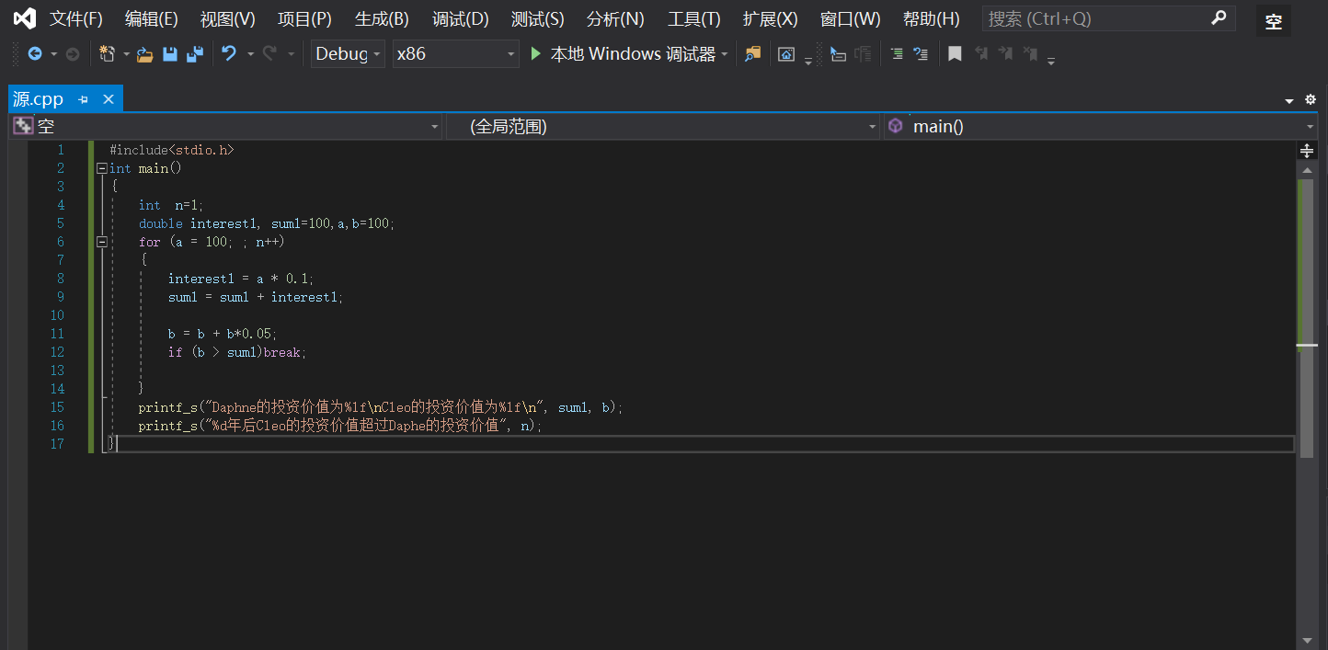

1. **实验步骤与调试**

**实验步骤：1.根据实验要求编出整体框架并画出程序框图 （注意选择和循环语句实现还有字符串的使用注意事项）**

**2.根据逻辑要求和程序框图具体完善代码**

**3. 对编写的程序进行调试运行**

**4.通过查资料改正调试运行中的错误**

**调试：1. 无法确定合适的缩放使得输出的曲线变成一条笔直的直线**

**2. 没有利用拐点确定合适的值域**

**3. 只绘制出了x>0部分的图像**

**解决：1. 将拐点的值进行了合适的缩放**

**2. 根据缩放后的拐点的值确定值域**

**3. 查找资料对代码进行了修改**

1. **实验结果与分析**

**结果：** 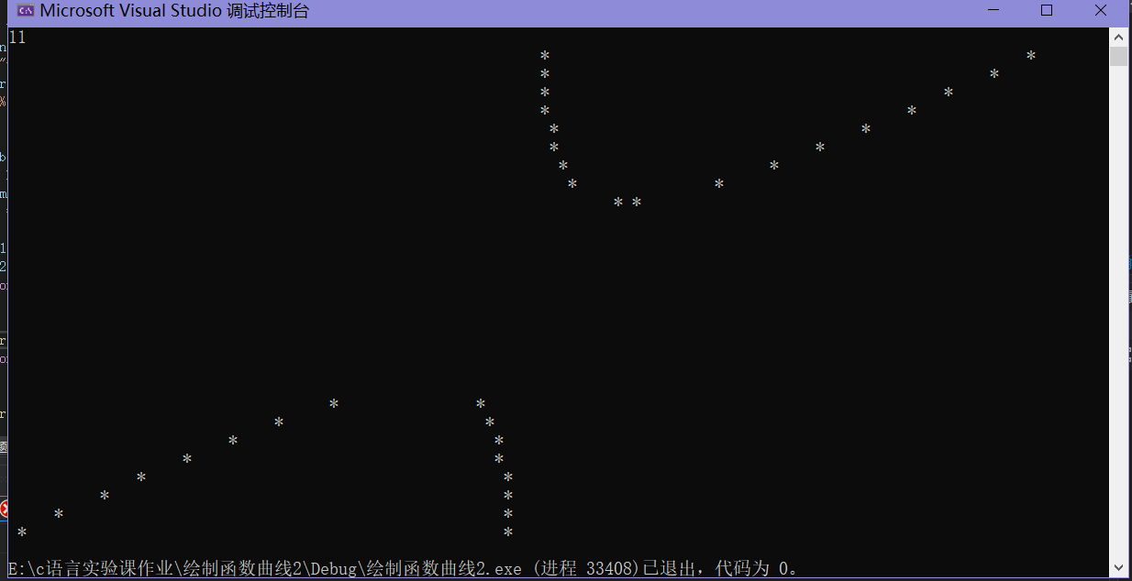

**分析** **1.** 在编写程序的过程中要注意选择和循环语句的格式

**2**. 编写程序时除了注意语法格式还要注意语句逻辑。

**3.**程序编写的过程中要仔细认真，多进行检查，调试运行的时候尝试根据程序的报错对程序进行修正和完善。

**4.** 可以用多种方法实现一个目标，但应尽量提高程序的运行效率。

**5.**可以多多利用现有的资源来学习完善代码。